Инструкция по работе с жизненным циклом шаблона государственной (муниципальной) услуги (далее – шаблон услуги) в ФРГУ 3.0

Порядок действий после присоединения к шаблону услуги
После присоединения к шаблону услуги его можно найти в личном кабинете пользователя в разделе «Услуги ведомства».
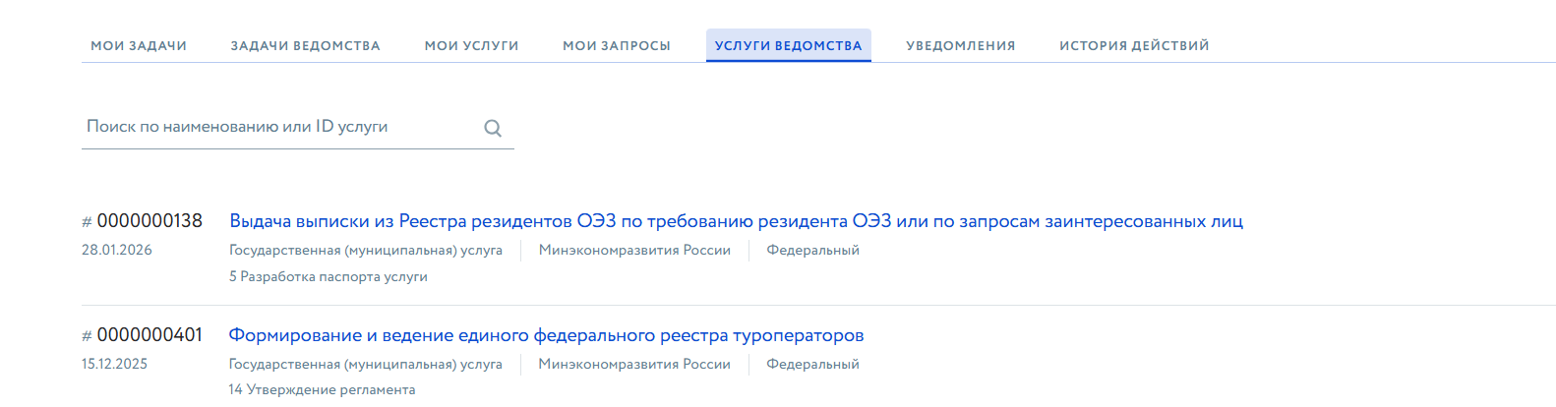
При нажатии на услугу откроется главное меню, где можно будет посмотреть уже внесенную информацию, осуществить внесение или исправление сведений о шаблоне паспорта услуги, включая подуслуги, профилирование и варианты предоставления, предварительно нажав на «Взять в работу». Для осуществления этих действий по редактированию информации требуется роль «Разработчик».
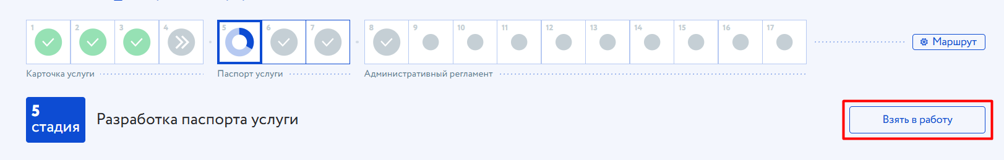
После внесения всех нужных данных в паспорт услуги, созданной на основании шаблона услуги, следует обеспечить процесс внутриведомственного согласования паспорта услуги, целью которого является проверка внесенных в ФРГУ 3.0 сведений об услуге. Для этого необходимо настроить маршрут согласования, нажав на соответствующую кнопку. Для настройки маршрута требуется роль «Делопроизводитель».
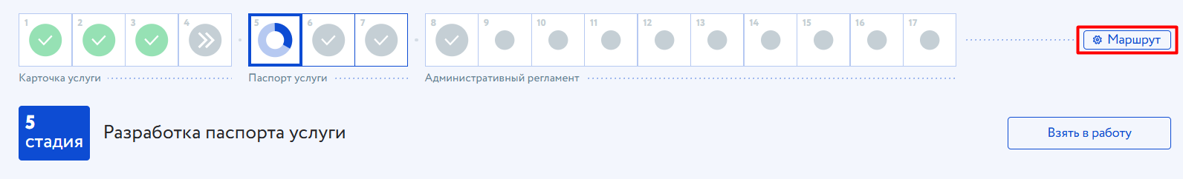
В открывшемся окне после перехода в «Маршрут» необходимо нажать на наименование стадии предстоящего внутриведомственного согласования, на последний цикл предстоящего внутриведомственного согласования и на наименование ведомства. В открывшемся окне нажмите кнопку «Редактировать согласующих от ведомства», выберите согласующих и нажмите «Сохранить». При необходимости настройте для основного согласующего дочерних согласующих.
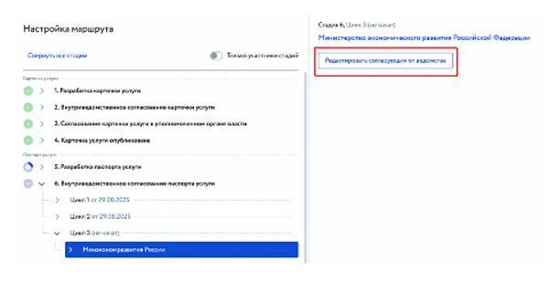
После внутриведомственного согласования паспорт услуги, созданной на основании шаблона услуги, перейдет на стадию «7. Паспорт услуги опубликован».

Начало работы с административным регламентом
Для того, чтобы перейти к созданию регламента услуги, на стадии «7. Паспорт услуги опубликован» маршрута согласования услуги нажмите кнопку «Создать регламент».
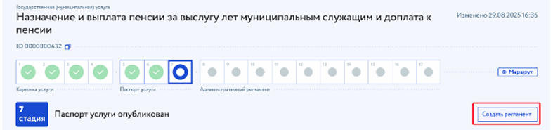
В результате запустится жизненный цикл согласования регламента услуги на стадии «8. Разработка регламента», данные регламента отобразятся на вкладке «Регламент».
Для того, чтобы скачать проект регламента, сформированный системой, нажмите кнопку «Скачать предзаполненный регламент».
В результате будет сформирован и выгружен проект административного регламента, в котором:
- Красные фрагменты текста недоступны для редактирования (при загрузке в систему осуществляется проверка сохранения данных фрагментов без изменений), так как они сформированы автоматически из справочных значений, использованных в карточке, паспорте услуги и подуслугах;
- Фиолетовые фрагменты текста доступны для редактирования, но выделены цветом, так как рекомендуются для проверки и доработки при необходимости перед загрузкой в систему;
- Черные фрагменты текста доступны для редактирования.
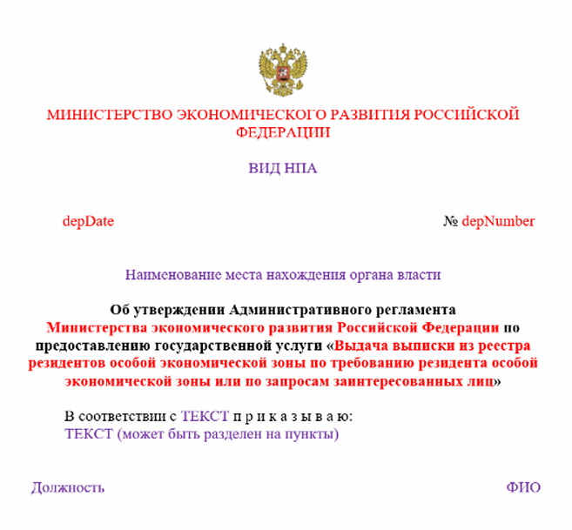
Для того, чтобы перейти к загрузке проекта регламента, нажмите на кнопку «Загрузить проект регламента». В открывшемся модальном окне «Загрузка файла» прикрепите проект регламента и нажмите кнопку «Загрузить».
В результате загруженный файл отобразится в блоке «Проект регламента».
В случае, если административный регламент должен утверждать орган власти, отличный от органа власти, разрабатывающего административный регламент, нажмите кнопку «Редактировать» на вкладке «Регламент».
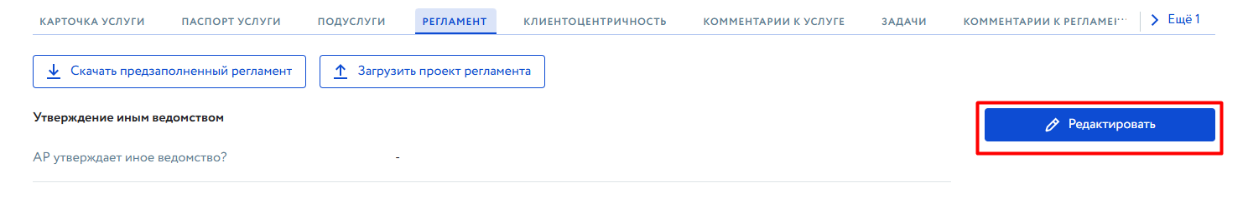
Выберите «Да» в поле «АР утверждает иное ведомство?», выберите орган власти в поле «» (перечень органов власти для выбора определяется настроенными значениями в реестре органов власти по административному уровню и субъекту РФ услуги) и нажмите кнопку «Сохранить».
Далее необходимо перейти на вкладку «Клиентоцентричность» и заполнить требуемую информацию.
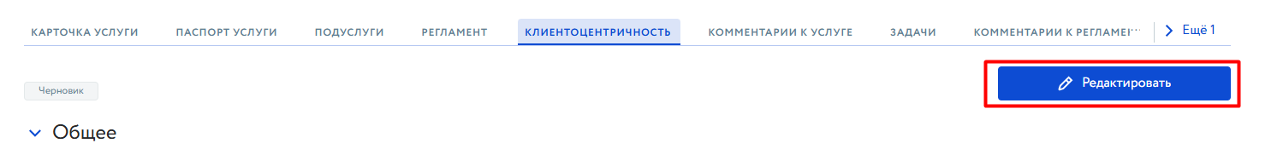

Внутриведомственное согласование административного регламента
На стадии «9 Внутриведомственное согласование регламента» для согласующих от органа власти – разработчика регламента доступны просмотр, комментирование текста проекта административного регламента и проставление визы. Механизм порядка согласования аналогичен согласованию карточки и паспорта услуги, созданной на основании шаблона услуги.
Межведомственное согласование и Независимая антикоррупционная экспертиза
Внесение сведений о независимой антикоррупционной экспертизе доступно разработчику услуги на стадии Межведомственное согласование / НАКЭ». маршрута согласования «10 Для того, чтобы перейти к внесению сведений о независимой антикоррупционной экспертизе нажмите кнопку «Редактировать».
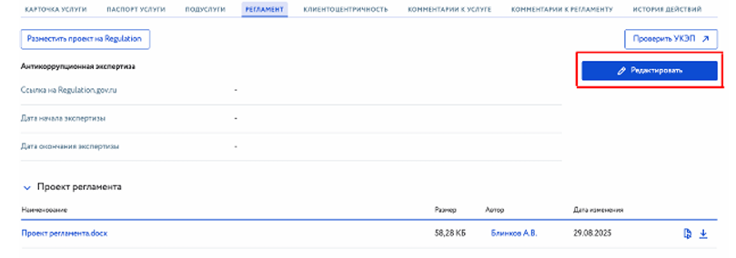
На открывшейся странице «Редактировать регламент» заполните обязательные поля в блоке «Антикоррупционная экспертиза» и нажмите кнопку «Сохранить».
Для того, чтобы разместить проект регламента на Regulation, нажмите кнопку «Разместить проект на Regulation». 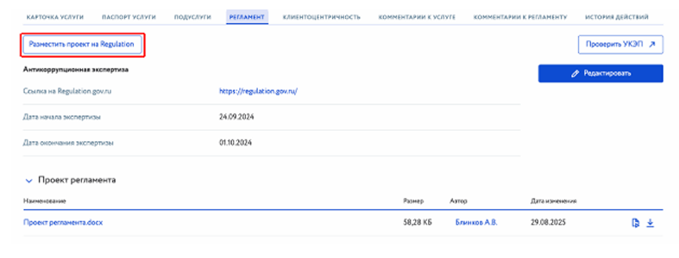
Для того, чтобы подписать проект регламента УКЭП, нажмите кнопку «Подписать УКЭП». После этого можно будет перейти к проверке УКЭП, нажав на кнопку «Проверить УКЭП».
На этой же стадии принимают решение о согласовании или об отказе в согласовании иные ведомства. Автоматически регламент уходит на согласование в те ведомства, которые назначены в качестве органов-поставщиков информации, получаемой посредством направления межведомственных информационных запросов. Иные органы, в случае необходимости, можно добавить самостоятельно через «Маршрут».

Разработка протокола разногласий
Загрузка протокола разногласий доступна разработчику услуги на стадии маршрута согласования «11. Разработка протокола разногласий». Для того, чтобы перейти к загрузке протокола разногласий, нажмите на кнопку «Загрузить протокол разногласий».
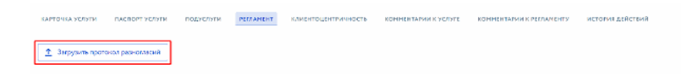
В открывшемся модальном окне «Загрузка файла» прикрепите протокол разногласий и нажмите кнопку «Загрузить».
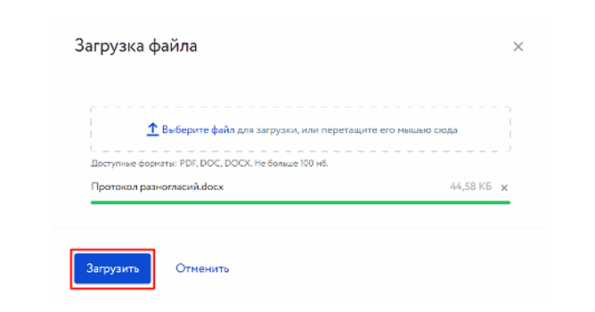
В результате загруженный файл отобразится в блоке «Протокол разногласий».

Согласование протокола разногласий
На стадии «12 Согласование протокола разногласий» в качестве согласующих автоматически назначаются органы власти, отказавшие в согласовании на стадии «10 Межведомственное согласование / НАКЭ» или «13 Экспертиза регламента», а также орган власти - разработчик регламента. Согласующие от данных ведомств проверяют загруженный на предыдущей стадии протокол разногласий и проставляют визу.

Обязательная экспертиза
Загрузка заключения обязательной экспертизы доступно согласующим на стадии маршрута согласования «13 Экспертиза регламента». На данной стадии автоматически назначаются в качестве согласующих, настроенные по административному уровню и субъекту РФ:
- Орган, уполномоченный на ведение реестра услуг;
- Орган, уполномоченный на проведение экспертизы на предмет соответствия требованиям информационной инфраструктуры. Для того, чтобы перейти к внесению сведений об обязательной экспертизе нажмите кнопку «Редактировать».
На открывшейся странице «Редактировать регламент» заполните обязательные поля в блоке «Обязательная экспертиза» и нажмите кнопку «Сохранить».
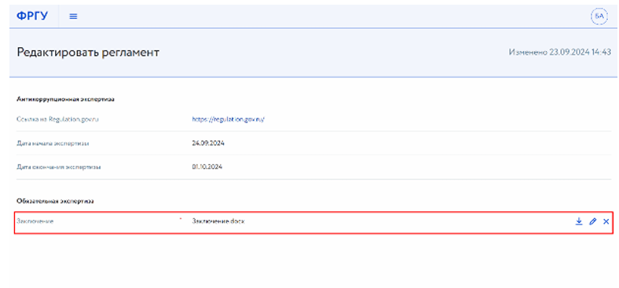

Утверждение регламента
Внесение сведений об утверждении доступно разработчику услуги на стадии маршрута согласования «14. Утверждение регламента». Для того, чтобы внести сведения об утверждении регламента ведомством нажмите кнопку «Редактировать» на вкладке «Регламент».
Внесите дату регистрации и регистрационный номер в блоке «Утверждение ведомством» и нажмите кнопку «Сохранить».
В результате будет сформирован административный регламент, в который автоматически будут внесены сведения об утверждении ведомством.
Для того, чтобы подписать административный регламент УКЭП, нажмите кнопку «Подписать УКЭП».
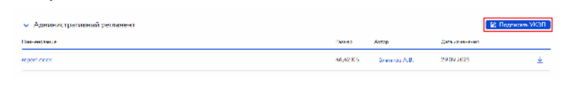
Для того, чтобы перейти к загрузке дополнительных документов, нажмите на кнопку «Загрузить доп. документы».
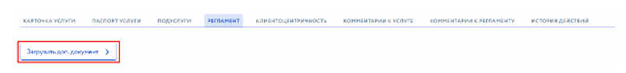

Государственная регистрация
Внесение сведений о государственной регистрации доступно согласующим на стадии маршрута согласования «15 Государственная регистрация». На данной стадии автоматически назначается в качестве согласующего, настроенный по административному уровню и субъекту РФ орган власти, осуществляющий государственную регистрацию АР.
В случае, если по административному уровню и субъекту РФ услуги не был настроен орган власти, проводящий государственную регистрацию АР, стадия «15 Государственная регистрация» будет пропущена, и после стадии «14 Утверждение регламента» переход будет осуществлен на стадию «16 Публикация регламента».
Для того, чтобы перейти к внесению сведений о государственной регистрации нажмите кнопку «Редактировать».
На открывшейся странице «Редактировать регламент» заполните обязательные поля в блоке «Государственная регистрация» и нажмите кнопку «Сохранить».
Для того, чтобы сформировать зарегистрированный регламент, после внесения даты регистрации и регистрационного номера на вкладке «Регламент» нажмите кнопку «Сформировать штамп гос. регистрации».

Публикация регламента
По достижении стадии «16 Публикация регламента» жизненный цикл услуги остается на ней на 10 календарных дней с момента начала или до иной даты, указанной в паспорте услуги, после чего жизненный цикл услуги автоматически переходит на стадию «17 Регламент вступил в силу».
По достижении стадии «17 Регламент вступил в силу» административный регламент публикуется в реестр услуг в связке с ранее опубликованными карточкой и паспортом услуги.

